I/O-System für das Great Barrier Reef

Das Remote-I/O-System von Weidmüller wird zur Forschung am Great Barrier Reef verwendet

In der Forschung des Australian Institute of Marine Science (AIMS) kommt das I/O-System von Weidmüller in den Aquarien des National Sea Simulator (SeaSim) zum Einsatz. Die Forschungsergebnisse werden unter anderem zum Schutz des Great Barrier Reefs an der Ostküste Australiens verwendet. In den vergangenen Jahren kam es dort zu einem massiven Korallensterben. Hauptgrund dafür ist insbesondere der Klimawandel.

Das AIMS ist Australiens Institut für tropische Meeresforschung. Das Institut arbeitet daran, das Verständnis der einzigartigen Meeresökosysteme Australiens und insbesondere des Great Barrier Reefs zu verbessern. Dabei handelt es sich um das größte Korallenriff der Erde mit einer Fläche, die in etwa mit der Größe von Deutschland vergleichbar ist. Messungen über mehrere Jahrzehnte hinweg haben gezeigt, dass das Riff sehr anfällig für großflächige Störungen ist. Seit 2016 kam es zu vier massiven Korallenbleichen, die zum Absterben von Korallen führten.

Um weitere Korallenverluste und die anhaltende Beschädigung des Riffs zu verhindern, hat sich das AIMS zum Ziel gesetzt, die beiden größten Verantwortlichen für dieses Phänomen zu untersuchen: den Klimawandel und die Invasion von Dornenkronenseesternen. Das sind die beiden Hauptursachen für den Verlust von Steinkorallen am Great Barrier Reef.

Um diesen Problemen auf den Grund zu gehen, forscht das AIMS mithilfe des National Sea Simulator. Diese Einrichtung ist das modernste Forschungsaquarium der Welt. Mittels hoch automatisierter Systeme können an jedem einzelnen Becken verschiedene Parameter verändert und überwacht und so die Verhältnisse im Riff nachgestellt werden. Temperatur, Salzgehalt, Nährstoffreichtum, Lichtfarbe, Säuregehalt und Wasserqualität können nach Bedarf und Forschungsinteresse variiert und reguliert werden.

Um valide Forschungsergebnisse und Erkenntnisse zu erhalten, muss die Technik in den Aquarien höchst verlässlich und funktional sein. Die kleinste Veränderung eines Parameters, zum Beispiel des Salzgehalts des Wassers, kann eine Langzeitstudie verfälschen. In diesem Fall wären nicht nur Jahre der Forschung hinfällig, es würden auch finanzielle Verluste entstehen.
Mit u-remote setzt das AIMS ein I/O-System ein, das den hohen wissenschaftlichen Anforderungen gerecht wird. Durch den modularen Aufbau des u-remote-Moduls ist es möglich, Elektronik im laufenden Betrieb auszutauschen. Das verringert Ausfallzeiten auf ein Minimum. Außerdem erleichtert die Klartextdiagnose im integrierten Webserver die Fehleridentifikation, sodass die Wartungszeit deutlich verkürzt wird. So eignet sich u-remote, um standardmäßig in den Schaltschränken des Aquariums verwendet zu werden.

„Für unsere Anlage brauchen wir ein smartes System. Es muss widerstandsfähig sein, mit den Sensoren sprechen können und konfigurierbar sein. Wir haben viele Produkte von Drittanbietern“, erklärt Steve Green, Senior Controls & Electrical Technician: SeaSim Facility, AIMS. Mit elf verschiedenen Protokollen lässt sich das I/O-System von Weidmüller in die heterogene Steuerungslandschaft des National Sea Simulator integrieren. u-remote ist IO-Link-fähig gemäß der Norm IEC 61131-9. Das System kommuniziert mit den smarten Sensoren der Forschungsbecken, sodass die Forscherinnen und Forscher jederzeit über die Werte in den Versuchsanlagen informiert sind.

Eine weitere wichtige Eigenschaft von u-remote, die dem AIMS zugutekommt, besteht in der Flexibilität. „In der Forschung ändern wir die Parameter für verschiedene Versuche. Das I/O-System ist ein Produkt, das uns eine einfache Änderung der Parameter ermöglicht“, meint Steve Green. Die In- und Outputs von u-remote sind jederzeit konfigurierbar. Hierfür ist ein in jedem Feldbuskoppler vorinstallierter Webserver vorgesehen. Auf ihn kann durch Eingabe der IP-Adresse mit einem Standard-Webbrowser über das Ethernet-Netzwerk oder die integrierte USB-Schnittstelle zugegriffen werden. Dem AIMS werden dann die an der Anlage installierten Module sowie deren aktuelle Prozessdaten wirklichkeitsgetreu im Browser angezeigt. Mit nur einem Klick konfiguriert das Institut die einzelnen In- und Outputs online neu. Die vorgenommene Installation lässt sich abspeichern und auf andere Stationen serienmäßig übertragen. Das spart dem Institut Zeit und sichert die einheitliche Konfiguration aller am Versuch beteiligten Becken; damit einhergehend wird auch die Fehleranfälligkeit beim Aufsetzen einer neuen Parametrierung verringert.

Das AIMS gewann über die vergangenen Jahre viele neue Erkenntnisse. Durch Langzeitversuche mit Dornenkronenseesternen konnte das Institut Riffmanager mit Daten unterstützen, um die Invasionen besser zu verstehen, die Ursachen zu ermitteln und innovative Instrumente zu entwickeln, die helfen, ihre Anzahl zu kontrollieren und die Riffe aktiv zu schützen.

Das I/O-System u-remote zählt zu den zahlreichen Produkten und Lösungen in den Bereichen IIoT und Automatisierung von Weidmüller. „Als ‚Enabler from data to value‘ befähigen wir unsere Kunden, auf einfache Weise ihre Anlagen zu automatisieren“, erklärt Dr. Thomas Bürger, Leiter der Division Automation Products and Solutions bei Weidmüller. Weidmüller stellt innovative Konzepte zur Datenerfassung, -vorverarbeitung, -analyse und -visualisierung bereit.

5389 Zeichen inklusive Leerzeichen

Die Weidmüller-Gruppe
Elektrifizierung, Automatisierung, Digitalisierung, elektrische Verbindungstechnik, Elektromobilität und erneuerbare Energien: Mit der Smart Industrial Connectivity bewegt sich die Weidmüller-Gruppe in den dynamischen Märkten der Welt – und geht mit technologischen Innovationen und echtem Pioniergeist voran. Weidmüller macht Prozesse einfacher, besser und entwickelt Lösungen für eine lebenswerte Zukunft. Das 1850 gegründete Familienunternehmen aus Detmold fühlt sich in der ganzen Welt zu Hause: In über 80 Ländern ist die Unternehmensgruppe mit Produktionsstätten, Vertriebsgesellschaften und Vertretungen vor Ort. Im Geschäftsjahr 2022 erzielte Weidmüller einen Umsatz von mehr als einer Milliarde Euro mit rund 6.000 Mitarbeiterinnen und Mitarbeitern weltweit.

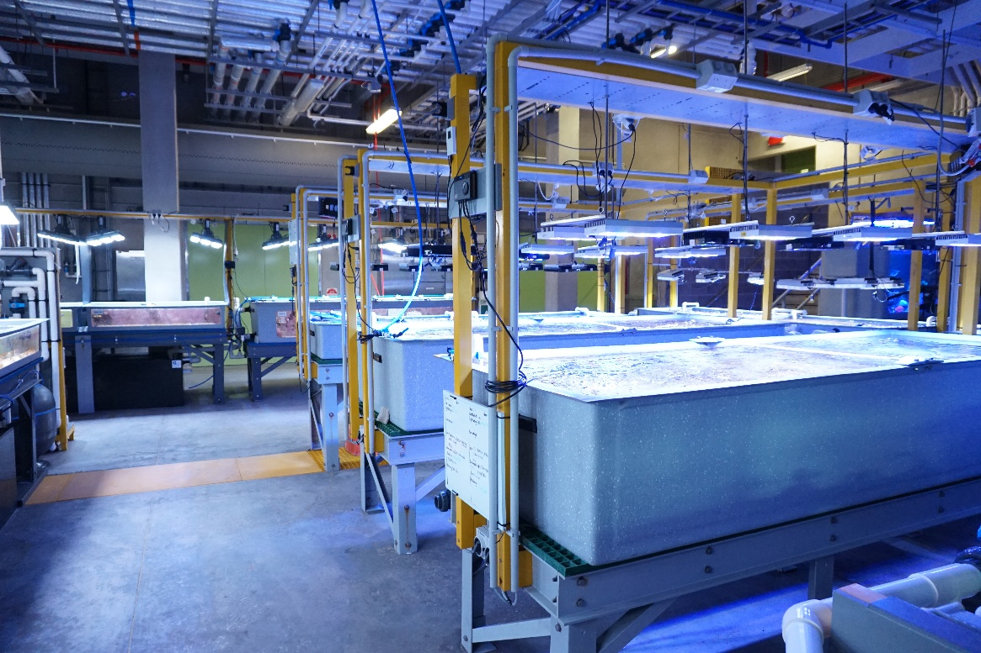
Bildunterschrift: Im SeaSim müssen die Parameter konstant gehalten werden, um die wissenschaftliche Integrität des Versuchs zu gewährleisten

Bildrechte: Weidmüller
Verantwortlich für den Inhalt:
Unternehmenssprecherin Sybille Hilker
Abteilungsleitung Marc Landermann

Kontakt:
Weidmüller Unternehmenskommunikation
Marc Landermann
Abteilungsleitung Unternehmenskommunikation
Tel.: +49 (0)5231 / 14-292322
E-Mail: presse@weidmueller.com

